Resolución del Pleno del Instituto de Transparencia, Acceso a la Información Pública y Protección de Datos Personales del Estado de México y Municipios, con domicilio en Metepec, Estado de México; a cuatro de mayo de dos mil veintidós.

VISTO el expediente formado con motivo del recurso de revisión 00824/INFOEM/IP/RR/2022, interpuesto por una persona usuaria del Sistema de Acceso a la Información Mexiquense (SAIMEX), que en lo sucesivo será identificada en su calidad de RECURRENTE, en contra de la respuesta a la solicitud de acceso a la información con número de identificación 00026/TEOLOYU/IP/2022, emitida por el Ayuntamiento de Teoloyucan, a quien en lo sucesivo se le denominará el SUJETO OBLIGADO, es que procede a dictar la presente resolución con base en los siguientes:

A N T E C E D E N T E S

1. Solicitud de acceso a la información. El diecisiete de enero de dos mil veintidós, la entonces persona solicitante, presentó a través del Sistema de Acceso a la Información Mexiquense (SAIMEX), la solicitud de acceso a la información pública registrada con el número 00026/TEOLOYU/IP/2022, mediante la cual requirió lo siguiente:

“solicito saber cuantos recusros de revision tienen el ayuntamiento de teoloyucan en la unidad de transparencia” (sic)

Modalidad de Entrega: A través del SAIMEX.
2. Respuesta. El cuatro de febrero de dos mil veintidós, EL SUJETO OBLIGADO respondió a la solicitud de información en los términos siguientes:

“Derivado de la entrega-recepción de la nueva administración 2022-2024 y de que no había personal que pudiera atender las solicitudes de información hasta el día 26 de enero del presente año, hasta ahora podemos dar respuesta a su solicitud, en respuesta le notifoco que hasta el día de hoy 04 de febrero de 2022 existe un recurso de revisión” (sic)

3. Interposición del recurso de revisión. El catorce de febrero de dos mil veintidós, inconforme con la respuesta, la persona solicitante presentó el recurso de revisión en el que manifestó lo siguiente:

Acto impugnado:

“la titular de la unidad de transparencia oculta informacion, ademas de no darla clara y fidedigna” (sic)

Razones o motivos de la inconformidad:

“la titular de la unidad de transparencia oculta informacion, ademas de no darla clara y fidedigna" (sic)

4. Turno. De conformidad con el artículo 185 fracción I de la Ley de Transparencia y Acceso a la Información Pública del Estado de México y Municipios, el presente recurso de revisión se turnó por el sistema electrónico del Instituto de Transparencia, Acceso a la Información Pública y Protección de Datos Personales del Estado de México y Municipios, a la Comisionada Ponente Guadalupe Ramírez Peña, a efecto de que analizara sobre su admisión o su desechamiento.

5. Admisión del Recurso de revisión. El diecisiete de febrero dos mil veintidós, este Instituto, admitió a trámite el recurso de revisión, dando un plazo máximo de siete días hábiles para que las partes manifestaran lo que a su derecho resultara conveniente, ofrecieran pruebas, formularan alegatos y EL SUJETO OBLIGADO presentara su Informe Justificado.

6. Manifestaciones. El quince de marzo de dos mil veintidós, el SUJETO OBLIGADO remitió el archivo electrónico identificado como “Informe Justificado RR 824.pdf”, consistente dos fojas que contienen el oficio UT/KMP/213/2022, de fecha quince de marzo de dos mil veintidós, suscrito y signado por la Titular de la Unidad de Transparencia del Ayuntamiento de Teoloyucan, por medio del cual expresó lo siguiente:

“La Unidad de Transparencia al momento de realizar el estudio y análisis del requerimiento formulado a efecto de poder determinar el área competente para su atención, observó que del requerimiento se desprende que solicita el número de recursos de revisión de la Unidad de Transparencia.
En ese orden de ideas, me permito manifestarle que la Unidad de Transparencia se encuentra trabajando para darle respuesta a las solicitudes de información pública.
Cabe señalar que la información que requiere es de 28 recursos de revisión en el año 2022 y para prueba de ello adjunto una captura de pantalla del sistema SAIMEX:” (sic)

Documento que el cuatro de abril de dos mil veintidós, se notificó al RECURRENTE para su conocimiento y para que manifestara lo que a su derecho asistiera y conviniera.

Por su parte, el RECURRENTE, no realizó manifestaciones, formuló alegatos ni ofreció medios de prueba.

7. Ampliación del plazo. El cuatro de abril de dos mil veintidós, este Organismo Garante, con fundamento en el artículo 181, párrafo tercero, de la Ley de Transparencia, determinó mediante el acuerdo respectivo, ampliar por quince días hábiles adicionales el plazo para emitir la presente resolución.

8. Cierre de instrucción. Una vez transcurrido el periodo otorgado a las partes para realizar sus manifestaciones y no habiendo documentos que integrar a la instrumental de actuaciones, el día veintiocho de abril de dos mil veintidós, es que la Comisionada Ponente determinó el cierre de instrucción en términos de la fracción VI del artículo 185 de la Ley de Transparencia y Acceso a la Información Pública del Estado de México y Municipios.
En razón de que fue debidamente sustanciado el expediente electrónico y no existe diligencia pendiente de desahogo, se emite la Resolución que conforme a Derecho proceda, de acuerdo con los siguientes:
C O N S I D E R A N D O

PRIMERO. Competencia. Este Instituto de Transparencia, Acceso a la Información Pública y Protección de Datos Personales del Estado de México y Municipios, es competente para conocer y resolver el presente Recurso de Revisión, conforme a lo dispuesto en los artículos 6, apartado A de la Constitución Política de los Estados Unidos Mexicanos; 5, párrafos trigésimo, trigésimo primero y trigésimo segundo, fracciones IV y V de la Constitución Política del Estado Libre y Soberano de México; 2 fracción II, 13, 29, 36, fracciones I y II, 176, 178, 179, 181 párrafo tercero y 185 de la Ley de Transparencia y Acceso a la Información Pública del Estado de México y Municipios; y 9, fracciones I y XXIV y 11 del Reglamento Interior del Instituto de Transparencia, Acceso a la Información Pública y Protección de Datos Personales del Estado de México y Municipios.

SEGUNDO. Oportunidad y Procedibilidad del Recurso de Revisión. Previo al estudio del fondo del asunto, se procede a analizar los requisitos de oportunidad y procedibilidad que debe reunir el recurso de revisión interpuesto, previstos en los artículos 178 y 180 de la Ley de Transparencia y Acceso a la Información Pública del Estado de México y Municipios.

El recurso de revisión fue interpuesto dentro del plazo de quince días hábiles, previsto en el artículo 178 de la Ley de Transparencia y Acceso a la Información Pública del Estado de México y Municipios, toda vez que el SUJETO OBLIGADO respondió a la solicitud de información el cuatro de febrero de dos mil veintidós, mientras que el recurso de revisión fue interpuesto el catorce de febrero de dos mil veintidós, esto es, el quinto día hábil posterior al que tuvo conocimiento de la respuesta impugnada.
Es de suma importancia mencionar que, si bien el RECURRENTE no proporcionó nombre como se advierte en el detalle de seguimiento del SAIMEX, sin embargo, el no proporcionar un nombre no es motivo para archivar la solicitud de acceso a la información pública como concluida, conforme a lo previsto en el artículo 155, penúltimo párrafo de la Ley de Transparencia y Acceso a la Información Pública del Estado de México y Municipios que establece lo siguiente:
"Las solicitudes anónimas, con nombre incompleto o seudónimo serán procedentes para su trámite por parte del sujeto obligado ante quien se presente. No podrá requerirse información adicional con motivo del nombre proporcionado por el solicitante."

Por cuanto hace a la procedibilidad del recurso de revisión, una vez realizado el análisis de los formatos de interposición del mismo, se concluye la acreditación plena de los elementos formales precisados por el artículo 180 de la Ley de Transparencia y Acceso a la Información Pública del Estado de México y Municipios, en atención a que fue presentado mediante el formato visible en el SAIMEX.

Finalmente, se advierte que resulta procedente la interposición del recurso, según lo manifestado por el RECURRENTE en sus motivos de inconformidad, de acuerdo al artículo 179, fracción I del ordenamiento legal citado, que a la letra dice:

Artículo 179. El recurso de revisión es un medio de protección que la Ley otorga a los particulares, para hacer valer su derecho de acceso a la información pública, y procederá en contra de las siguientes causas:

- La negativa a la información solicitada;
...
V. La entrega de la información incompleta;
…

TERCERO. Análisis de las causales de sobreseimiento. Derivado de los documentos enviados por el SUJETO OBLIGADO en la etapa correspondiente a las manifestaciones, conviene analizar las causas de sobreseimiento que establece la Ley de Transparencia, bajo los argumentos siguientes:

Es importante precisar que, en el asunto que se resuelve, el RECURRENTE solicitó al SUJETO OBLIGADO el número de recursos de revisión en la Unidad de Transparencia del Ayuntamiento de Teoloyucan.

En su respuesta, el SUJETO OBLIGADO manifestó que la Unidad de Transparencia del Ayuntamiento de Teoloyucan, hasta el día de emisión de la respuesta, contaba con un recurso de revisión.

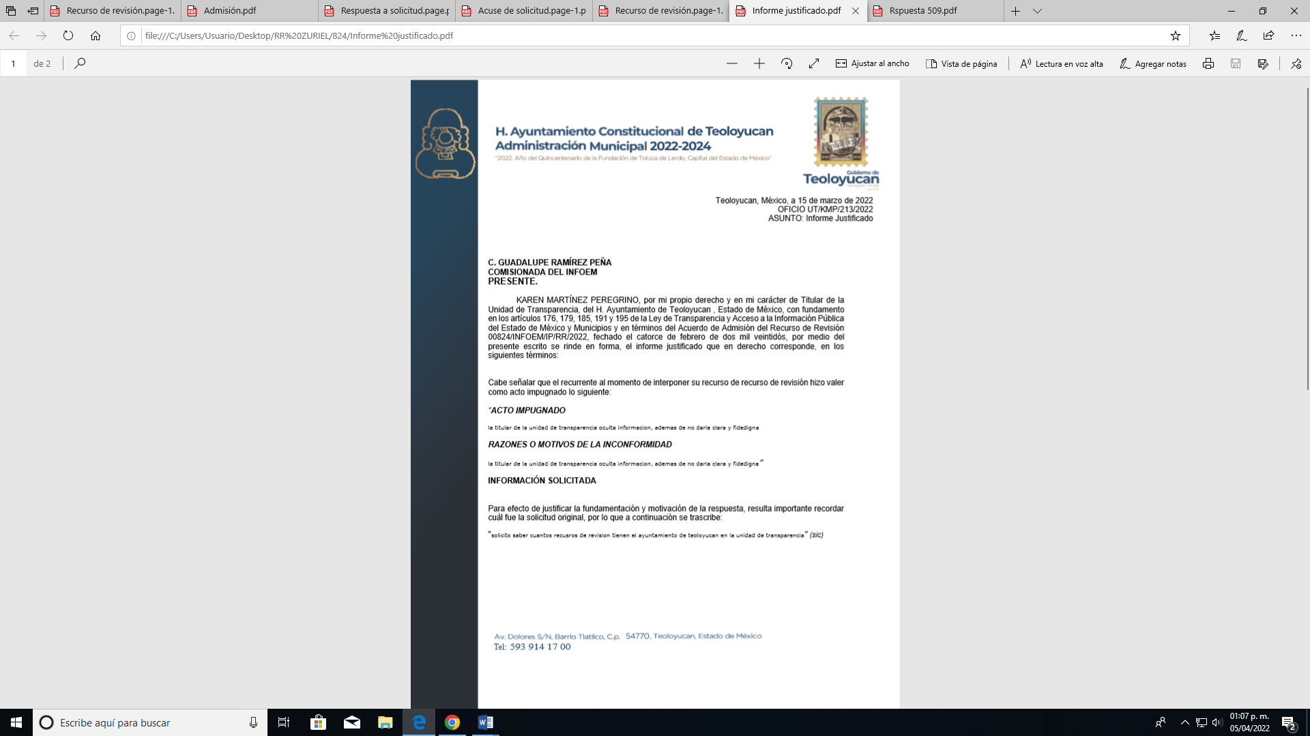
En este sentido, es conveniente referir, que si bien es cierto, se vulneró el derecho de acceso a la información pública del particular, ya que de manera errónea manifestó que en ese momento solo contaba con un recurso de revisión, también lo es que, una vez interpuesto el medio de inconformidad el SUJETO OBLIGADO, en uso de su derecho, a través del Informe Justificado, remitió el oficio UT/KMP/213/2022 de fecha quince de marzo de dos mil veintidós, suscrito por la Titular de la Unidad de Transparencia del Ayuntamiento de Teoloyucan, en el que se advierte el contenido siguiente:
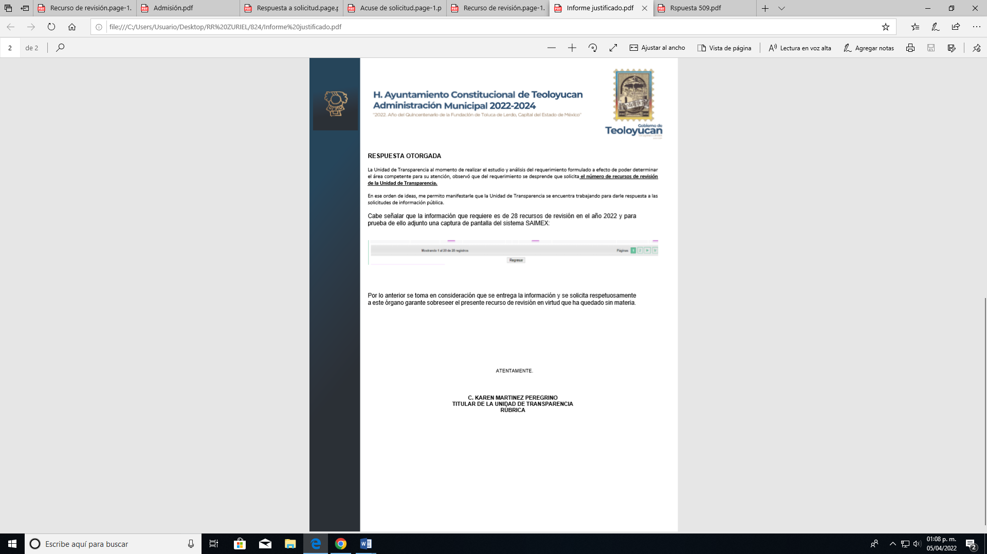

Los documentos antes referidos muestran que la Titular de la Unidad de Transparencia del Ayuntamiento de Teoloyucan respondió a la solicitud de información, quien de conformidad con lo dispuesto en el artículo 53 fracción IX de la Ley de Transparencia y Acceso a la Información Pública del Estado de México y Municipios le corresponde llevar un registro de las resoluciones a los recursos de revisión que se hayan emitido en contra de sus respuestas, así como el cumplimiento de las mismas; precepto normativo que es del tenor literal siguiente:

“Artículo 53. Las Unidades de Transparencia tendrán las siguientes funciones:
…
IX. Llevar un registro de las solicitudes de acceso a la información, sus respuestas, resultados, costos de reproducción y envío, resolución a los recursos de revisión que se hayan emitido en contra de sus respuestas y del cumplimiento de las mismas;
…”

Por lo tanto, del precepto normativo se desprende que la Titular de la Unidad de Transparencia es el Servidor Público Habilitado con las facultades, competencias y funciones para atender el requerimiento formulado por el particular en la solicitud de información 00026/TEOLOYU/IP/2022; tan es así que, al ser usuario del Sistema de Acceso a la Información Mexiquense (SAIMEX) remitió la captura de pantalla en la que se observan un total de 28 recursos de revisión registrados.

Por lo que con dicha información se estima que se colmó el Derecho de Acceso a la Información ejercido por el particular toda vez que, el SUJETO OBLIGADO remite mediante Informe Justificado los datos solicitados, con lo que se despeja y aclara los puntos requeridos por el particular en la solicitud primigenia.
Asimismo, es necesario señalar que éste Organismo Garante no está facultado para pronunciarse sobre la veracidad de la información que los Sujetos Obligados ponen a disposición de los solicitantes; situación que se aleja de las atribuciones de este Instituto máxime que al momento que ponen a disposición ésta, la misma tiene el carácter oficial y se presume veraz, tan es así que la misma queda registrada en el Sistema de Acceso a la Información Mexiquense (SAIMEX).

Sirviendo de apoyo a lo anterior por analogía, el criterio 31-10 emitido por el ahora Instituto Nacional de Transparencia, Acceso a la Información y Protección de Datos Personales, que a la letra dice:
El Instituto Federal de Acceso a la Información y Protección de Datos no cuenta con facultades para pronunciarse respecto de la veracidad de los documentos proporcionados por los sujetos obligados. El Instituto Federal de Acceso a la Información y Protección de Datos es un órgano de la Administración Pública Federal con autonomía operativa, presupuestaria y de decisión, encargado de promover y difundir el ejercicio del derecho de acceso a la información; resolver sobre la negativa de las solicitudes de acceso a la información; y proteger los datos personales en poder de las dependencias y entidades. Sin embargo, no está facultado para pronunciarse sobre la veracidad de la información proporcionada por las autoridades en respuesta a las solicitudes de información que les presentan los particulares, en virtud de que en los artículos 49 y 50 de la Ley Federal de Transparencia y Acceso a la Información Pública Gubernamental no se prevé una causal que permita al Instituto Federal de Acceso a la Información y Protección de Datos conocer, vía recurso revisión, al respecto.
En este sentido, y ante la información adicional y precisa remitida vía informe justificado, conviene hacer alusión a lo que señala el artículo 192, fracción III de la Ley de Transparencia, a saber:

Artículo 192. El recurso será sobreseído, en todo o en parte, cuando una vez admitido, se actualicen alguno de los siguientes supuestos:
…
III. El sujeto obligado responsable del acto, lo modifique o revoque de tal manera que el recurso de revisión quede sin materia;

De lo establecido en el precepto legal citado se advierte que el sobreseimiento del recurso de revisión procede en los siguientes casos:
- Cuando el Sujeto Obligado modifique el acto impugnado, y
- Cuando el Sujeto Obligado revoque el acto impugnado.
Quedando en ambos casos el acto combatido sin materia o sin efectos.

Como se observa de lo anterior, un acto impugnado es modificado en aquellos casos en los que el Sujeto Obligado después de haber otorgado una respuesta, o haber omitido hacerlo (acto de no hacer), emite una o una diversa de manera posterior y en ésta subsana las deficiencias que hubiera tenido, quedando satisfecho el derecho subjetivo accionado por la parte recurrente.

Por lo que hace a la revocación, esta se actualiza cuando el Sujeto Obligado deja sin efectos la primera respuesta o su primer acto y en su lugar emite otro con las características y cualidades suficientes para dejar satisfecho el ejercicio del Derecho al Acceso a la Información Pública.

En este orden de ideas, un acto impugnado queda sin efectos, cuando aún existiendo jurídicamente (esto es, que no se ha modificado, ni revocado) ya no genera ninguna consecuencia legal.

En tanto que, un acto impugnado queda sin materia, cuando ha sido satisfecha la pretensión del recurrente de manera que el Sujeto Obligado entrega una respuesta aunque sea posterior a los términos previstos en la ley y mediante ésta concede la información solicitada.

Ahora bien, en el caso concreto, es evidente que EL SUJETO OBLIGADO modificó su respuesta, ya que, a través de su pronunciamiento emitido en la etapa de manifestaciones, proporcionó la información requerida.

De este modo, cuando un Sujeto Obligado, antes de que se dicte resolución definitiva por parte de esta Autoridad en materia de Acceso a la Información, entrega la información solicitada o completa la respuesta que en un primer momento fue incompleta o no correspondió con lo solicitado; el recurso de revisión que al efecto se haya interpuesto queda sin materia lo que imposibilita el estudio de fondo de la litis planteada, debido a que la afectación en su esfera de derechos fue restituida por la propia autoridad que emitió el acto motivo de impugnación.
Por lo tanto, para que se actualice el sobreseimiento de un recurso de revisión, el Sujeto Obligado puede entregar o completar la información al momento de rendir su Informe Justificado dentro de los siete días previstos para manifestar lo que a su derecho convenga, lo anterior también puede ocurrir si entrega la información después de ese lapso, pero antes del cierre de instrucción, como el caso que aquí se estudia.

Este Pleno advierte que EL SUJETO OBLIGADO con la información enviada, MODIFICA el acto que le dio origen al recurso de revisión, por lo que trae como consecuencia que el mismo quede sin materia, actualizándose de este modo, la hipótesis jurídica contenida en la fracción III del citado artículo 192.

Así, siendo el sobreseimiento un acto que da por terminado el procedimiento administrativo de impugnación por alguna causa sobreviniente en el juicio de que se trate, que impide a la autoridad referirse a lo sustancial de lo planteado por la parte recurrente, este Instituto se encuentra imposibilitado para entrar al estudio de fondo del recurso de revisión.

Por lo tanto, en términos del artículo 186 fracción I este Pleno del Instituto de Transparencia, Acceso a la Información Pública y Protección de Datos Personales del Estado de México y Municipios, determina el SOBRESEIMIENTO del presente recurso de revisión, toda vez que la afectación al Derecho de Acceso a la Información Pública establecido constitucionalmente a favor del particular ha sido resarcida al proporcionar la información que ha sido observada por este Organismo Garante.

Así, con fundamento en lo prescrito en los artículos 5 párrafos trigésimo, trigésimo primero y trigésimo segundo fracciones IV y V de la Constitución Política del Estado Libre y Soberano de México; 2, fracción II; 29, 36 fracciones I y II; 176, 178, 181, 185, fracción I, 186 y 188 de la Ley de Transparencia y Acceso a la Información Pública del Estado de México y Municipios, este Pleno:

R E S U E L V E
PRIMERO. Se SOBRESEE el recurso de revisión número 00824/INFOEM/IP/RR/2022, porque al modificar la respuesta a la solicitud de acceso a la información 00026/TEOLOYU/IP/2022 el recurso de revisión quedó sin materia en términos del Considerando Tercero de la presente resolución.
SEGUNDO. Notifíquese vía SAIMEX, a la Titular de la Unidad de Transparencia del SUJETO OBLIGADO la presente resolución, para su conocimiento.
TERCERO. Notifíquese al RECURRENTE, la presente resolución vía SAIMEX, así como, que de conformidad con lo establecido en el artículo 196 de la Ley de Transparencia y Acceso a la Información Pública del Estado de México y Municipios, en caso de que considere que le causa algún perjuicio podrá impugnarla vía Juicio de Amparo en los términos de las leyes aplicables.

ASÍ LO RESUELVE POR UNANIMIDAD DE VOTOS EL PLENO DEL INSTITUTO DE TRANSPARENCIA, ACCESO A LA INFORMACIÓN PÚBLICA Y PROTECCIÓN DE DATOS PERSONALES DEL ESTADO DE MÉXICO Y MUNICIPIOS, CONFORMADO POR LOS COMISIONADOS JOSÉ MARTÍNEZ VILCHIS: MARÍA DEL ROSARIO MEJÍA AYALA, SHARON CRISTINA MORALES MARTÍNEZ, LUIS GUSTAVO PARRA NORIEGA Y GUADALUPE RAMÍREZ PEÑA EN LA DÉCIMA SEXTA SESIÓN ORDINARIA CELEBRADA EL CUATRO DE MAYO DE DOS MIL VEINTIDÓS, ANTE EL SECRETARIO TÉCNICO DEL PLENO, ALEXIS TAPIA RAMÍREZ.

En lo sucesivo, LTAIPEMM o Ley de Transparencia.

